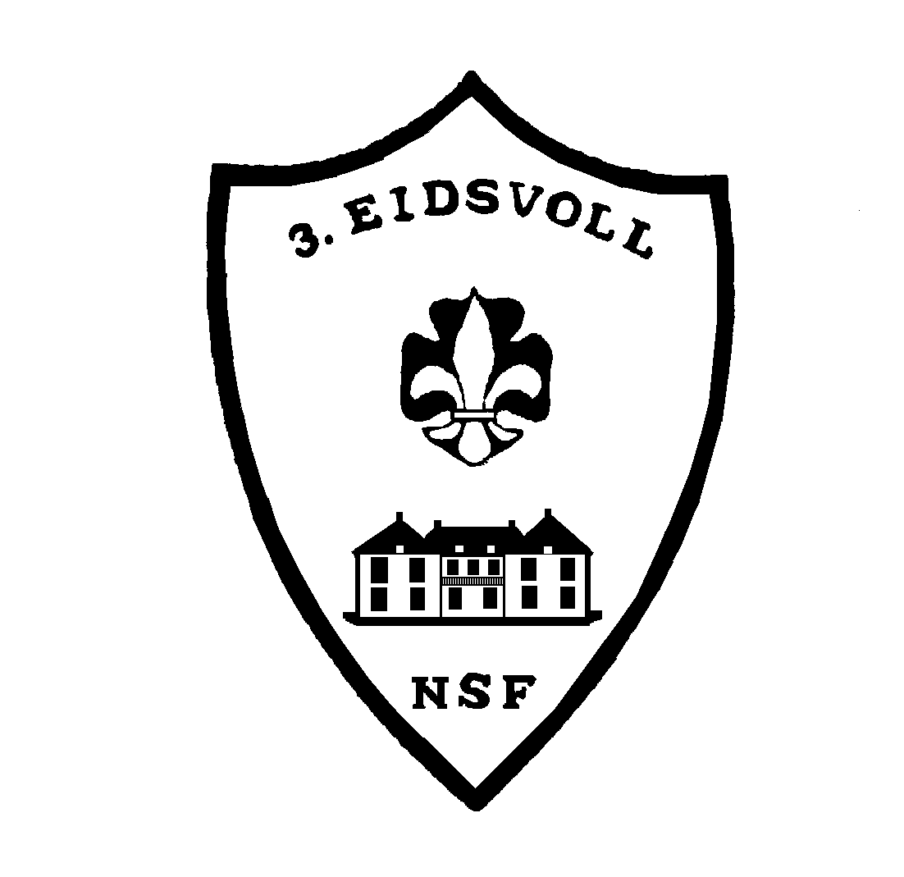
3. Eidsvoll Speidergruppe av NSF
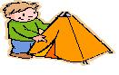
Turrutiner

Turrutiner i 3. Eidsvoll

Les invitasjonen nøye.

Husk påmelding!

Mat: Speiderne tar med sin egen mat.
Eksempel: brød, pålegg på tube eller i
skiver, middagsmat på pose (suppe eller gryterett),
nudler, pulver for varm drikke.
Lederne ordner vann.

Ut på tur – Alltid beredt
Og aldri sur.
Friluftsliv er en viktig del av speidingen. Riktig utstyr på tur er med på å forsterke gleden ved å være ute.

Du må ta hensyn til hvor du skal på tur, hvor lenge du skal være borte, hvordan du skal sove, om du skal være mest ute eller inne, hvordan været og temperaturen er og om du må bære sekken langt.
Obs! Husk å merke alle tingene som pakkes.
Kle deg etter vær- og føreforhold. Pass på så du ikke fryser eller svetter når det er kaldt. Kle på deg nok klær i tide. Det er lettere å holde seg varm enn å få opp varmen. Tilpass påkledningen til aktivitetene.

Påkledning: 3 lagsprinsippet
Lag 1 – BASE
Første lag skal først og fremst transportere fukt bort fra huden og videre til neste lag. For optimal funksjon og komfort bør ullundertøy alltid benyttes innerst mot huden, uansett værforhold.
Lag 2 – ISOLASJON
Det andre laget isolerer og holder deg varm, samtidig som det transporterer fukt og overflødig varme til neste lag. Når temperaturen kryper nedover, vil dette laget sørge for at du beholder varmen uten å redusere bevegelsesfriheten. Ullplagg i forskjellig tykkelse er også her å foretrekke, men flees er også egnet ytterst i dette laget. Plagget bør kunne åpnes i halsen for å sleppe ut overskuddsvarme.
Lag 3 – BESKYTTELSE
Det tredje og ytterste laget er et skall mot vær og vind. Den viktigste egenskapen her er at plaggene er vindtette. Om plaggene også er vanntette og eller vannavvisende, er dette å foretrekke.

Sekken
Sekken må passe eierens rygglengde.
De fleste tursekker har to sidelommer og minst én lomme i topplokket. Det er veldig praktisk med slike lommer for utstyr man vil ha lett tilgjengelig under dagen.
Pass på at sekken har nok festemuligheter. Om det ikke er stropper for å feste liggeunderlag og lignende, så pass på at det i hvert fall er løkker som man kan bruke for å feste utstyr med remmer.
En speiders ryggsekk bør av erfaring romme fra ca 45 liter og oppover.

Mat
Maten skal bæres i sekken. For å spare vekt og volum, pakkes maten ut av originalemballasje og over
i eksempelvis 1 liters zipplock poser. Det er lite hensiktsmessig å ha med åtte pølser, når
poden spiser to. Pålegg i tuber og porsjonspakninger er å foretrekke.

Soving
SOVEPOSEN
Komforttemperatur skal si ved hvilken temperatur en person klarer å sove behagelig, mens ekstremtemperatur sier ved hvilken temperatur man overlever. Man ikke se seg blind på hvilken temperatur man skal klare, men heller bruke temperaturangivelsene som referanse for å kunne sammenligne ulike soveposer.
På sommeren på fjellet pleier de fleste å trenge en sovepose med komforttemperatur på noen få plussgrader eller null grader.
På speiderens aktiviteter har man stort sett klart seg hele året med en pose med komforttemperatur på minus 10.
Du merker ingen større forskjell mellom ulike syntetfylninger bortsett fra vekt og volum. Derimot merker du forskjell mot dun.
LIGGEUNDERLAG
Det er luften i isoleringen i en sovepose som varmer, og isoleringen er laget for å kunne komprimeres. Derfor varmer ikke en sovepose så bra under deg. Er du kald på de kroppsdelene som ligger mot underlaget, først og fremst skuldre og hofter, er det ikke en varmere sovepose du trenger, men et varmere liggeunderlag. Liggeunderlaget har med andre ord flere funksjoner enn å bare gjøre det mykt på natten.
NB! Husk derfor liggeunderlaget selv om du skal bruke feltseng!!
KLÆR PÅ NATTEN
Om det skulle være kaldt kan det være lurt å ha på noe klær i soveposen. På føttene anbefales et par raggsokker, på underkroppen en til to tynne lange ullundertøy bukser og på overkroppen en til to tynne lange ullundertøy trøyer. På hodet benyttes lue eller balaklava.

Orden
Ta vare på utstyret ditt. Dine steder for oppbevaring er:
- På kroppen
- I soveposen / på din soveplass
- I sekken

Etter turen.
- Tøm sekken helt og pakk ut alt utstyr.
- Sjekk for skader – også på utstyr som ikke er benyttet.
- Vask, rengjør og tørk utstyr.

Pakkeliste
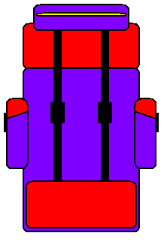

Lokket
Regnjakke eller
regnponsjo og
regnbukse

Storrommet øverst (varme klær)
Tykk ullgenser (i plastpose)
Ekstra turbukse (i plastpose)
Lue/votter/hansker (i plastpose)
Skjerf eller hals/headover (i plastpose)
Termos
Mat (pakk om i små plastposer)
Bestikk og ”tallerken”

Lillerommet nederst (reserve/skift)
Tynn langermet ulltrøye (i plastpose)
Tynn ullbukse (i plastpose)
T-trøye (i plastpose)
Truse (i plastpose)
2 par tynne ullstrømper (i plastpose)
1 par tykkere ullstrømper (i plastpose)
Tannbørste og tannkrem
Lite håndkle (om det er plass)

Sidelommer
Speiderkniv
Lommelykt (husk ekstra batterier)
Hodelykt (husk ekstra batterier)
Kopp
Varm drikke (kakao/solbærtoddy)
Dopapir (i plastpose)

Liten dagstursekk
Benyttes til dagstur. Her kan
- Termos
- Mat (pakk om i små plastposer)
- Bestikk og ”tallerken”
legges på reisen. Om dagstursekk ikke
benyttes, skal dette i storrommet på
storsekken.

På kroppen
Tynn langermet ulltrøye, kortermet ulltrøye eller T-trøye (T-trøye kun om sommeren)
Fleece genser/jakke eller college genser (kan legges i plastpose i Storrommet øverst)
Jakke, vindtett (etter årstid)
Truse
Tynne ullstrømper
Tynn ullbukse (kan legges i plastpose i Storrommet øverst)
Turbukse, vindtett (etter årstid) med kompass og fløyte
Joggesko eller turstøvler etter vær og føreforhold (Joggesko kan legges i sekken)
Lue/caps/votter/hansker etter årstid

Sovepose, Liggeunderlag, drikkeflaske
Fest sovepose, liggeunderlag og
drikkeflaske for vann festes på
storsekken.

